制度之下的「他者」與我們－〈一點六米寬的樓梯〉學習單
設計者：高雄市立楠梓高中 顏嘉儀
壹、課前探索
一、是「事實」還是「觀點／謠言」？
在資訊超載的時代，我們每天都被無數訊息包裹。有時候，一則引人入勝的「消息」，背後可能隱藏著刻意的政治濾鏡或集體的恐懼投射。在進入課文之前，讓我們化身為「真相查核員」，練習從混亂的輿論迷霧中，精準過濾出那份不帶溫度的客觀事實。請閱讀以下句子，並勾選它屬於「客觀事實」還是「觀點／謠言」。
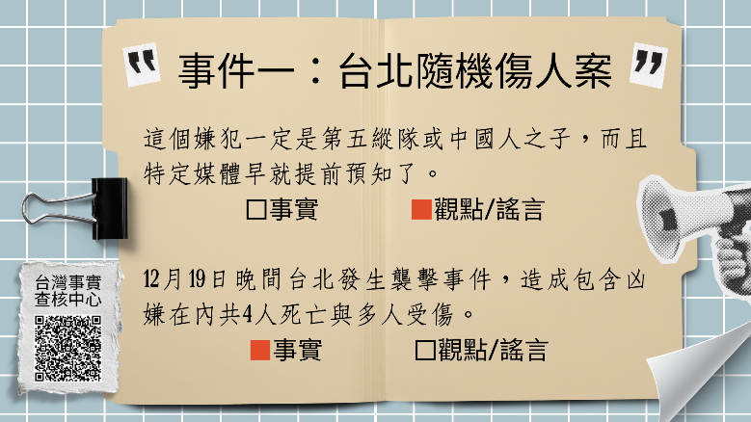 | 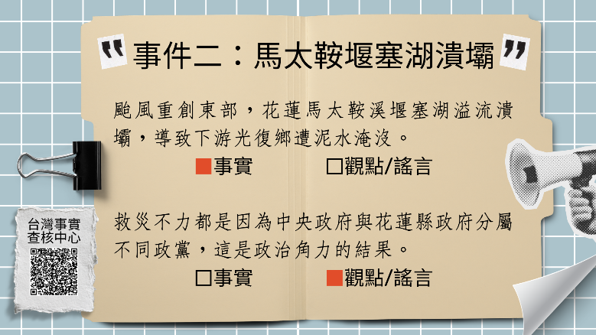
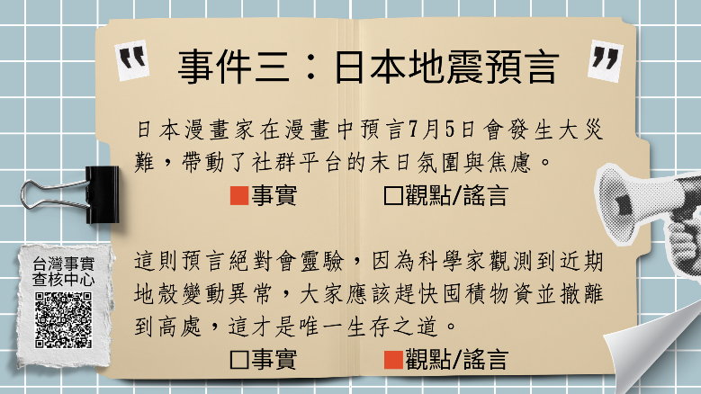 | 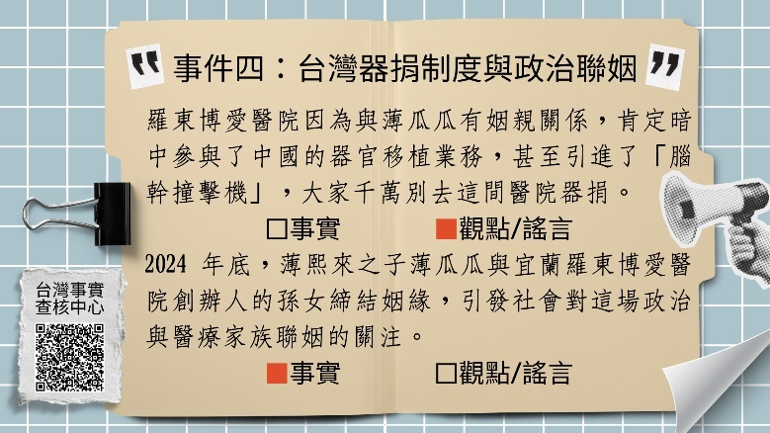
二、為什麼我們看不見真相？
1.為何網友傾向轉發「觀點/謠言」而非客觀數據？人的雙眼有時仍會被「情緒」與「預設立場」蒙蔽。當我們看著某個族群時，我們看見的是「人」的生命事實，還是社會集體編織的「主觀偏見」？台灣查核中心在2025年的年度回顧中發現了幾個關鍵現象，請根據你的觀察選出正確答案：（多選）
政治的濾鏡：日益升溫的政治對立氛圍
信任的裂痕：撕裂的社會信任關係，不再相信專業機構
不確定的焦慮：面對未知恐懼時（如天災、預言），習慣用想像填補空白
同溫層的圍牆：演算法只推播我們「想看」或「符合成見」的內容
□客觀的理性：現代大眾具備高度的理性邏輯與科學素養，能冷靜透過數據看穿一切謠言

2.面對不確定的災難（例如日本大地震預言），查核中心指出人們會因為「對不確定性的焦慮」而產生謠言，這說明了人類在面對「不了解」或「恐懼」的事物時，常常會用主觀的想像來填補空白。你同意這個說法嗎？為什麼？
同意與否 | 你的觀點
同意 | （參考答案）當人類面對未知時，為了降低焦慮，大腦會急於尋找一個「解釋」。即使解釋是錯誤的謠言，也會因為「給予了答案」而讓人感到暫時的安定。這說明我們常以「心理舒適」而非「邏輯事實」來面對恐懼。
□不同意
三、真相裁切術：誰動了我的「濾鏡」？
媒體的鏡頭就像一雙眼睛，它決定讓我們看見什麼，也決定讓我們「無視」什麼。請觀察這組經典影像，回答以下問題。

1.請根據圖片的左、右兩側，寫下這兩張「局部照片」分別帶給妳什麼樣的感受？
左圖 | 全貌圖 | 右圖
士兵的殘暴、受害者的恐懼 | 複雜的真相：殘酷與救援同時存在 | 士兵的溫情、人性的光輝
2.根據鏡頭的裁切與讀者感受，下列敘述正確的是：（多選）
不同畫面裁切會影響觀者對事件的理解
□局部裁切畫面即能完整呈現事件的真相
媒體在選擇畫面時，即具有詮釋的權力
同一事件可能產生不同甚至相反的觀點
□只要能看到影像，就能掌握全部的事實

貳、關於作者
一、我最擔心的是我被視為英雄
https://reurl.cc/X2EExR(14:49分~)  【愛悅讀】20150818 - 回家 - 顧玉玲 | 
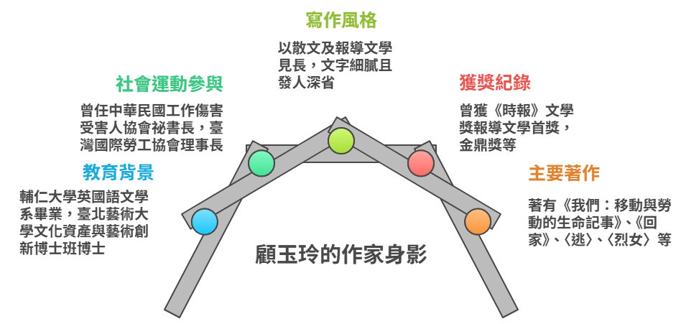
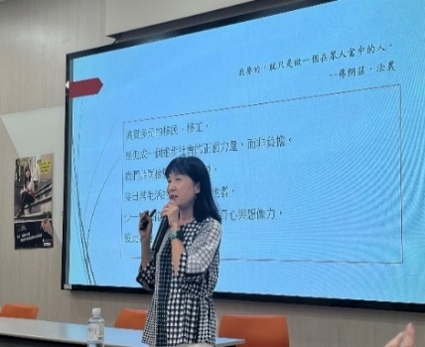
顧玉玲，臺灣報導文學作家與長期投入勞工運動的社會實踐者。她成長於嘉義眷村，自小在家庭互助與閱讀環境中培養出對「人」的敏感與關懷，並在國中以前即接觸大量寫實主義文學，奠定其關注現實社會的寫作基礎 。
大學時期，臺灣解嚴後的社會運動風潮，使她從一位「文藝少女」走入社會現場，投入學運與勞工運動。她曾參與報社工會、女工團結生產線、工傷協會及臺灣國際勞工協會，長期關注移工與弱勢勞動者處境，逐步將「運動」轉化為「書寫」，形成她獨特的報導文學路徑。
與傳統控訴式寫作不同，顧玉玲逐漸意識到：單純的憤怒難以讓社會持續關注，因此轉而以「說故事」的方式書寫，使讀者得以進入他人的生命處境。她強調，弱勢並非人的本質，而是制度與階級結構造成的結果，文學的任務正是在還原一個人完整的樣貌；文學的價值，在於讓我們學會重新理解「他者」，並在理解中修正自身的位置。
在她的觀點中，「他者即我們」並非口號，而是一種觀看世界的方式。「把多一點得好奇給『外勞』吧！」(2025年11月10日演講中顧玉玲提到)移工是與我們共享同一社會結構中的存在。她提醒讀者，不應停留在情緒性的批判或個人責備（如對雇主或個案的譴責），因為表面上是人與人之間的問題，但是真正需要被看見的往往是背後的制度結構。而應進一步理解背後的政策問題，如勞動政策、產業結構與社會福利配置等。
顧玉玲也特別關注當代移動現象的轉變，例如移民的「女性化趨勢」、移民第二代的身分焦慮，以及跨文化理解的不足。她主張：「沒有人是非法的」，每一個移動者都是在制度夾縫中求生的人。代表作品如《我們》、《回家》等，透過訪談與書寫，將移工生命轉化為「公共記憶」，實踐她所說的：「不寫，就沒有了。」(改寫自〈我們回家：讀顧玉玲《回家》〉
國家圖書館館藏發展及書目管理組編輯莊惠茹 全國新書資訊月刊 民國104年6月刊)
1.同理的筆觸來自溫柔的眼光，請將顧玉玲的身影敘述將左欄的概念與右欄的說明配對。
概念 |  | 說明
他者即我們 |  | 文學讓讀者進入他人生命經驗
文學召喚 |  | 看似個人問題，實為制度問題
結構性弱勢 |  | 弱勢來自社會條件而非本質
制度視角 |  | 他人處境其實映照我們自身
2.為什麼顧玉玲不希望讀者只停留在「責怪個人」？
答：(參考答案)個人行為只是表象，制度如（勞動政策、仲介制度等才是問題所在。

二、精確的交集：紀實文學
新聞報導
客觀（知性）：事實報導、資訊傳遞、講求時效與中立
一般散文
主觀（感性）：文學創作、個人情思抒發、講求藝術與美感
紀實文學
以真實人物及事件為基礎，多聚焦於社會議題的反思
1.請從上述圖片敘述完成下面的表格，從核心目標推論，以界定寫作的邊界。
文類 | 核心目標 | 核心素材 | 作者立場
新聞報導  □一般散文  □紀實文學 | 告知大眾 | 客觀事實與數據  □未經查證的傳聞 | □帶有強烈個人色彩的評論  中立客觀，抽離個人情緒
□新聞報導  一般散文  □紀實文學 | 表達自我 | □客觀的統計數據  個人經驗與感受 | 高度個人化，偏重主觀情思  □高度時效性，絕對冷靜抽離
□新聞報導  □一般散文  紀實文學 | 倡議  與改變 | 以事實為基底的故事與田野調查  □憑空想像、不具現實依據的幻想 | □完全不具立場的監視器視角  具備同理心與批判性，帶入議題視角
2.請觀察下圖後將適當的選項A-E填入（ ）中。
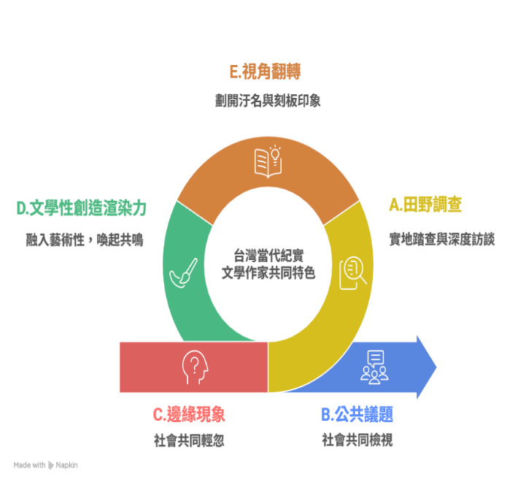
紀實文學不同於一般抒情散文，作家必須走入場景核心進行( A )。無論是顧玉玲走入移工宿舍與勞資談判現場、林立青在工地現場的觀察，或是《報導者》團隊翻越山頭尋找無證移工聚落，他們皆以親身見聞及多方資料（含法令、數據）作為寫作基石。這些作家具有強烈的社會正義感與價值立場，他們不只為了滿足大眾的獵奇心，而是意圖劃開社會控制的汙名與刻板印象（例如將「逃跑外勞」還原為有血有肉、渴望追求幸福的個體）。透過( E )，他們將原本被社會輕忽遺忘的移工、高風險少年、礦工的處境等( C )，轉化為需要被社會共同檢視的( B )，他們超越了傳統新聞報導受限於絕對客觀的侷限，融入了（ D ）。作者們刻意經營人物的立體感、運用具象化的符號（如將移工被壓縮的人生比喻為「行李箱」），或營造充滿張力的敘事結構，讓生硬的社會議題有了溫度與畫面感，進而喚起跨越族群的共鳴。
三、被忽略的無聲者
台灣當代紀實文學（報導文學）結合了新聞報導的客觀事實與散文小說的文學筆觸，致力於為邊緣群體發聲並探討深刻的社會議題。表格為台灣當代紀實文學的代表作品與作家特色，請依說明填入適當的選項。
參考選項：
- 林立青  《做工的人》 | - 顧玉玲  〈一點六米寬的樓梯〉 | - 李雪莉、簡永達  〈廢墟裡的少年〉
- 曹馥年  〈山頂上的隱形人〉 | - 陳列  〈礦村行〉 | - 許聿葳  〈4小時後的黎明〉

作家作品 | AI圖示意圖 | 寫作特色描述 | 主要議題
B | 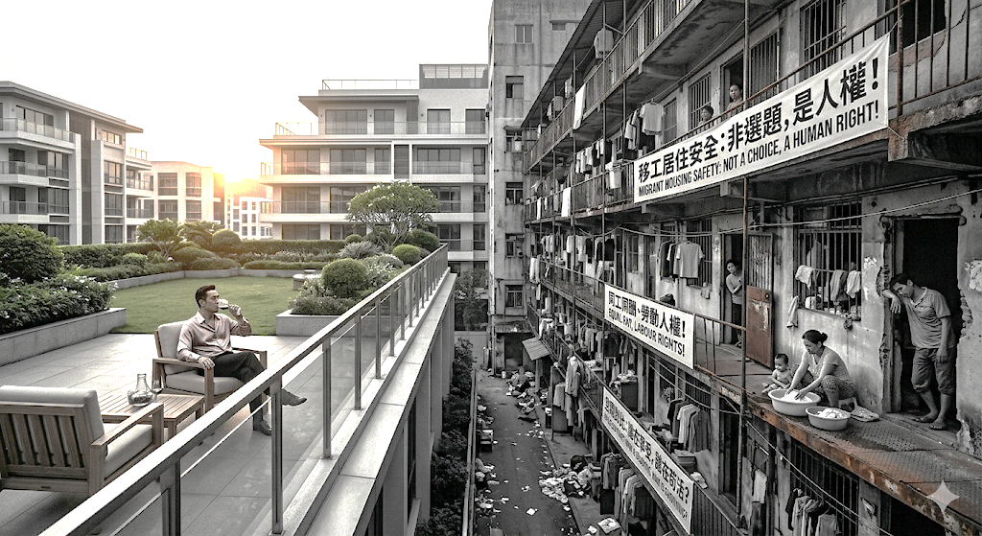 | (1)擅長以「書寫者自我的縮小」來節制情感，高度依賴文學意象與空間對比，讓讀者自行體會階級壓迫 | 移工權益  勞動人權  移工居住安全
C | 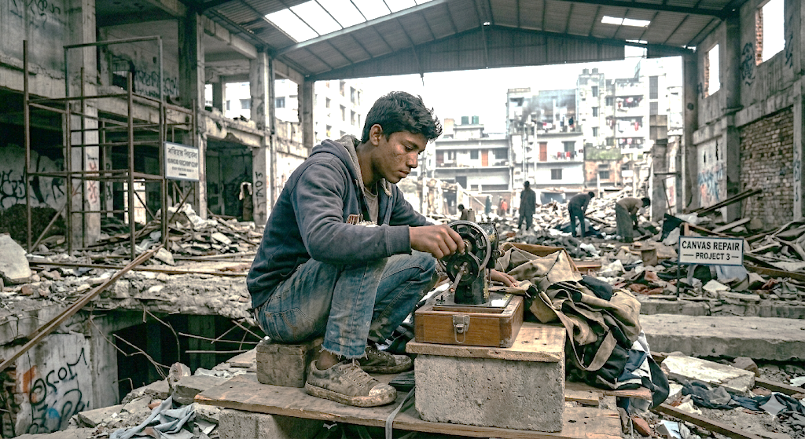 | (2)交錯運用「特寫人物故事」與「客觀統計數據、法規分析」，將個人悲劇提升為公共議題 | 兒少安全與福利  高風險家庭  少年勞動剝削
A | 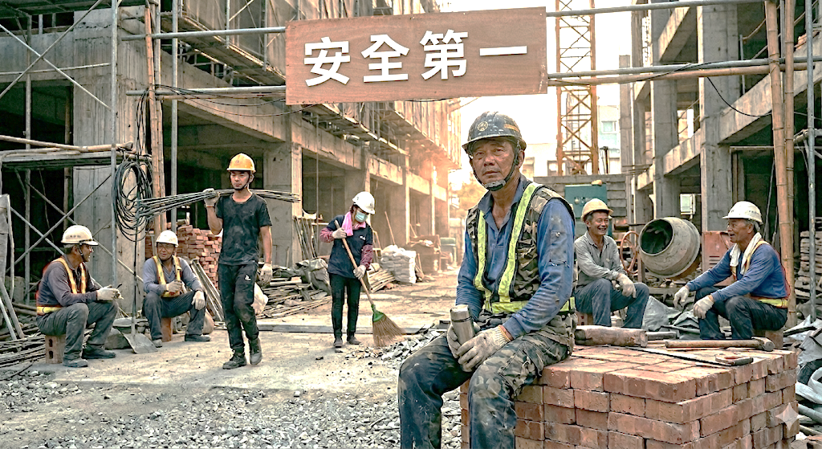 | (3)以第一線監工的「內部視角」寫作，語言直白草根，精準挖掘階級與勞動體制的核心問題 | 礦工勞權  勞動底層困境
E | 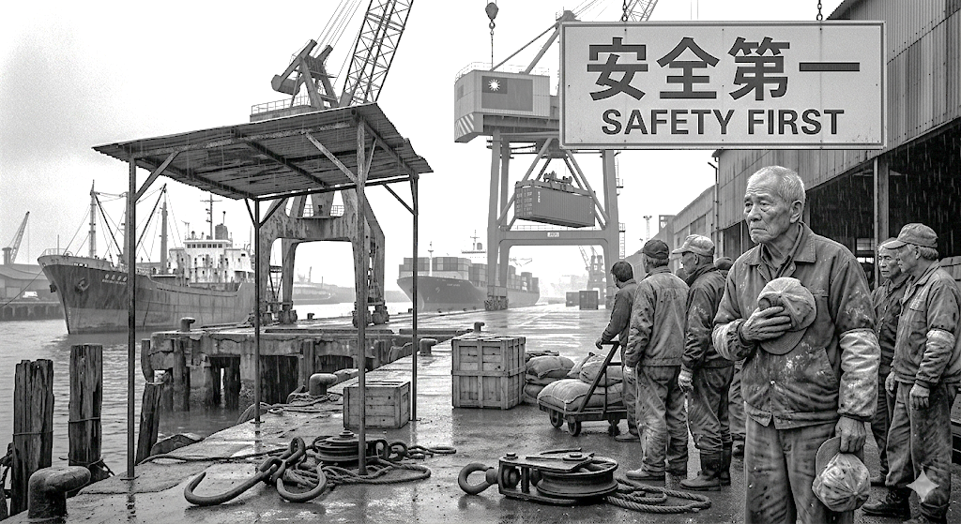 | (4)以冷峻、帶有悲憫的筆調，批判「安全第一」等官方口號背後對勞工生命的荒謬消耗 | 基隆碼頭工人歷史變遷  勞工權益消失
D | 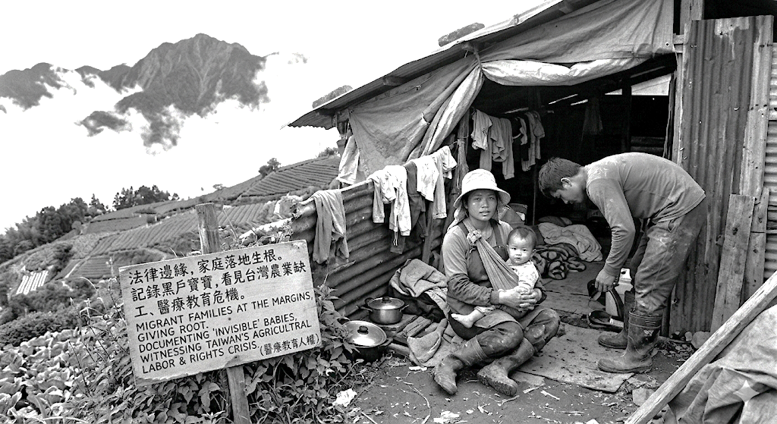 | (5)深入高海拔農區田野調查，記錄在法律邊緣落地生根的移工家庭與隱形的黑戶寶寶 | 台灣農業缺工與移工互依共存的結構性困境  醫療與教育人權危機
F | 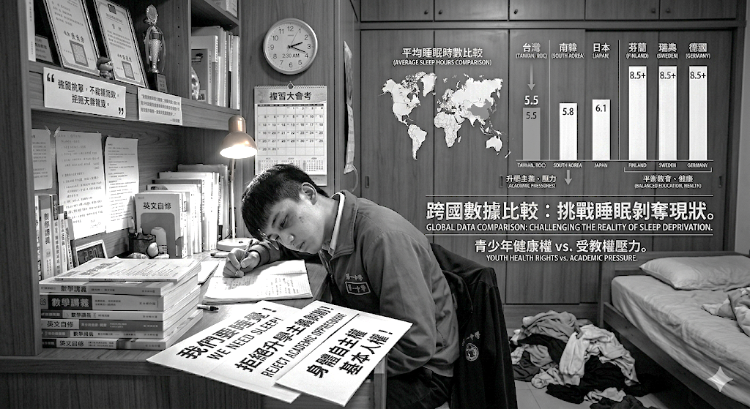 | (6)透過跨國數據比較分析與學生日常特寫，挑戰升學主義下的睡眠剝奪現狀 | 青少年健康權  受教權壓力
參、課文初探
一、檢索訊息：
篇名 | 〈一點六米寬的樓梯〉 | 主要議題 | 【 移工權益 】、【 勞動人權 】、移工居住安全
取材來源 | 人物訪談、  現場觀察 | 反映的社會問題 | ■勞資關係不平等 ■資方對移工的歧視  ■移工居住環境簡陋 ■環境消防安檢缺失  ■欠薪與違法轉賣 ■門禁限制人身自由
寫作動機與目的 | 透過【 紀實書寫 】讓更多人看見【 移工處境 】，為弱勢發聲，揭露結構性失語下不公不義的真相，呼籲社會重視移工人權。
二、段落分析：
第一段：段旨──移工宿舍的擁擠簡陋，初步呈現勞資雙方的地位對照 。
鐵扶梯陳舊而克難，僅容一人攀爬，腳踏處略有懸晃，扶住邊欄不時摸到一手鏽漬，會扎人。
從三樓轉進頂樓加蓋的鐵皮屋，我們一行八人沿著扶梯魚貫而上仍顯震盪，可想見平日上下班時分，趕著打卡的擠身急促、震動至岌岌可危。鐵皮屋住了三十多名菲律賓女工，這個時間她們都在二、三樓的生產線前勞動，僅有代表大家出席勞資爭議會議的蘿絲、艾琳和瑪莉安緊捱著我走。她們跟著我的目光快速掃描用餐處與住宿區，露出不可置信的表情，像是第一次發現屋牆的簡陋，每一步都像浩劫餘生，熟悉的日常生活一夕間被揭露出殘破的真相。
水泥地板上，以兩人並肩寬的間距，沿著牆排列一個又一個雙層鐵架木板床，行李箱全蒙了塵塞在床板下，與拖鞋、臉盆及漱口杯挨擠著。正對面的牆也有一排床，和這一排不甚齊整地兩兩相對，很多下鋪位吊掛大毛巾或花布、長裙垂晾，遮掩出半坪床面的隱私空間。第三面牆的窗戶被一整排塑膠衣櫥擋住了。那些色彩鮮豔的塑料布面，多是花朵、森林、海洋與卡通圖案，由細管不鏽鋼接合的脆弱骨架撐著，經年累月或爆口、或緊繃、或鬆垮地包裹衣物。一個挨著一個的塑膠衣櫥歪歪斜斜站著，背對陽光。
髮色灰白的大老闆態度殷勤，四樓沒有冷氣，他一身剪裁合宜的深色西裝看來有幾分燥熱了，但步伐依舊不疾不徐。穿過被雙層床位占滿的住宿區，大老闆微微側身讓勞工局官員跟上與他同行，適度拉出與後面的人事經理及其他人的距離，一逕保持帶領的穩當姿態。
蘿絲她們其實才是住在這裡的主人，但她們認分地尾隨在後，踩著老闆與官員踩過的路徑，經過只有垂簾沒有門的廁所時，面露尷尬且困窘倒像是她們犯了錯。
往前走，再走，再走，直至鐵皮屋的盡頭，沒路了。
「逃生門在哪裡？」我把蘿絲拉過來：「失火了你要從哪裡逃走？」
人事經理站在牆的另一端向大家招手：「有啦有啦，宿舍怎麼可能沒有逃生門？這樣消防安檢無法通過啦。」
我們沿著堆滿廢棄物的牆邊，神奇地來到一扇陳舊的木門前，被棄置的石綿瓦遮住，看來積塵已久。但確實是一道門。
「這就是逃生門。」人事經理臉不紅氣不喘地說：「每個外勞剛住進來時，都會告訴她們。」
「打開看看。」我說。
勞檢員掏出紙巾擦拭門把，喇叭鎖試了三次都聽到卡鏽的磨損聲了，咔啦咔啦……咔咔咔……總算在鑰匙折斷前開啟。門後，緊貼著還有一道鐵門。鐵門上有一圈鐵鍊纏繞著，是鎖住的。
身後有人噗哧笑出聲來。唉，一定是調皮的瑪莉安。
大老闆鐵青了臉忙囑人下樓拿鑰匙，壓低聲音還是清晰可辨：「保險櫃的第三層抽屜。」
埋藏在木門後的鐵門嘎嗚嘎嗚拉開時，像是堆了一百年的蛛網灰塵紛紛彈落，門後若真飛出尖牙蝙蝠、跳出一隊殭屍或綠眼吸血鬼也不叫人意外。
勞檢員搶身上前，推開一角，再四十五度，推到門背頂住牆面，壁燈點亮，眼前一覽無遺。
「哇……」蘿絲、艾琳、瑪莉安和我都驚呼出聲。
一道寬敞華麗的赭紅色織毯順階而下，蜿蜒的弧度在門後神祕莫測，只見兩側的牆燈閃著瑩光，像鑲著碎鑽的一條紅河。
- 作者進入宿舍區時，描述移工們「露出不可置信的表情，像是第一次發現屋牆的簡陋，每一步都像浩劫餘生」。關於這段描寫，下列詮釋最適合的是：
□移工們平日忙於勞動，此時才驚覺自己居住環境的惡劣
□因宿舍曾發生過火災，留下的殘破景象讓移工心有餘悸
□透過誇飾的表情，暗示移工們刻意向官員演戲求取同情
■勞資爭議迫使移工的空間，在官方檢視下顯露殘酷真相
2.本段作者採用「略筆速描」的方式，如同鏡頭快速掃過，勾勒出移工宿舍的初步印象，並透過現場人物的肢體語言，營造出強大的階級反差。請閱讀第一段後完成下表。
(1)移工居住環境的狀況如何？請將相對應的答案連在一起。
宿舍狀況 |  | 環境描述
進出窘迫 |  | 宿舍位在三樓建築頂樓加蓋、沒有冷氣的鐵皮屋
夏天悶熱 |  | 三樓通往宿舍的是僅容一人攀爬的陳舊生鏽窄梯
擁擠、簡陋 |  | 以兩人並肩的間距，排滿雙層鐵架木板床
採光不佳 |  | 私人物品、行李擺滿床下，下鋪只靠浴巾、長裙遮掩
毫無隱私 |  | 陳年塑膠衣櫥遮窗歪斜而立

(2) 請參考下表提示，完成檢索與分析。
觀察面向 | 具體細節與原文摘錄 | 文學修辭與階級張力分析
空間初步印象 | 鐵扶梯「陳舊克難」、「略有懸晃」；扶手摸到「一手鏽漬，會扎人」 。 | 透過【 觸覺 】摹寫，強調移工生存環境的破落與不安全感 。
移工的  反應 | 蘿絲等人「緊捱著我走」、「面露尷尬且困窘」，像「浩劫餘生」般不可置信 。 | 展現【 勞方 】卑微、認分且缺乏主體性的特質，甚至產生「像是自己犯了錯」的心理負擔 。
資方的  姿態 | 大老闆身穿「剪裁合宜深色西裝」，步伐「不疾不徐」、「一逕保持帶領的穩當姿態」 。 | 營造【 資方 】從容自若、掌握全局的權威感，與狼狽狹小的宿舍環境形成強烈反差 。
3.作者透過尋覓逃生門→開啟逃生門的過程，透露出的訊息是：
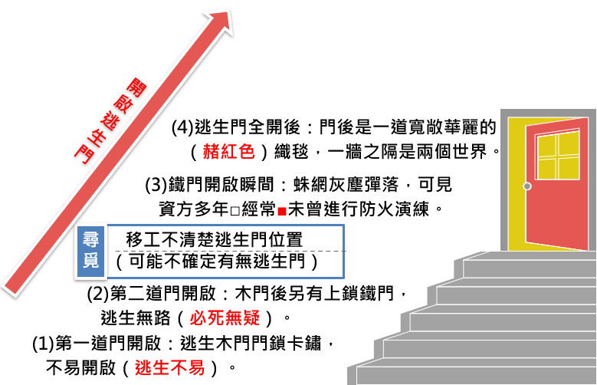

從上圖的整理我們可以發現：
答：逃生門形同虛設，資方罔顧勞方生命安全。

第二段：段旨──補敘勞資糾紛的背景原委，以及協調過程中資方避重就輕的應對 。
夏天才過了一半，三十四名菲律賓女工就已經連續三個月沒領到足額薪水了。我們利用假日在火車站討論多次，小心地累積打卡紀錄、薪資單、扣款簽據等證明文件，以及淡季時被轉賣至其他工廠的現場照片。經過漫長的資料收集及證據取得，蘿絲帶著移工們申訴的連署書，正式向官方舉發工廠違反《勞動基準法》，申請勞動檢查，同時在工廠一樓進行勞資爭議協調會。
現在，我們攤開厚厚一疊薪資單，這是三十四名移工的破損心聲，每個人都蓋了手印，斑斑紅印宛如血跡。
資方是個頭髮花白的老紳士，受過日式教育，整個人有一種老派而古典的禮貌舉止。我作為勞方陪同代理人的身分入座時，他微微欠身頷首，完全是長期教養下自然流露的致意，風度翩翩。當然我也注意到移工入座時，他並沒有回以同質等量的示意，而是後靠著椅背，冷靜盯視著她們一一低頭坐上臨時加添的塑膠椅凳。老紳士客氣遞來的名片上，頭銜不少，他是董事長，也是宗親會長，更是地方文史協會的榮譽顧問。
果然是見過世面的人。老紳士一開口，字句斟酌得體，不慍不火。
但我們申訴的內容，倒是血淋淋的毫不留情。電子廠的訂單不穩定，旺季趕工時，所有移工都連續工作十二小時以上，有時睡到半夜還被領班直接進入宿舍搖醒立即上工，但加班費計算卻嚴重違法；淡季時，生產線上物料不足，工資不全額給付，有的移工甚至被轉賣到其他工廠工作。蘿絲她們偷偷拍下的相片裡，足以辨識廠址的就有淡水、新竹、新店，都是電子廠，但都不是相關企業，她們的薪水單還是來自原有的工廠，至於老闆拿走多少差額，就沒有人知道了。
面對所有的指控，老紳士一逕從容以對，說是誤會，說要調查，說打卡紀錄的工時不準，說那些相片是外包廠商，移工只是陪同送貨並未被派去工作。他的態度客氣，措詞有禮，掃向蘿絲她們的眼神又慈愛又有威嚴，像是很抱歉管教無方，這些女孩子們真不懂事啊就別再添亂了。
移工宿舍就在工廠兼倉庫的頂樓，鐵皮加蓋，夏天的悶熱可想而知。但移工們最抱怨的還是門禁出入問題：每天下工後，最後一個臺灣工人離開廠房，一樓的電動鐵門就拉下，住在頂樓的菲律賓女工就宛如被軟禁。
這部分，老紳士倒是坦承不諱：「下班很累了，就在宿舍好好休息。工業區這麼亂，年輕女孩子下了班還出去趴趴走，被強暴怎麼辦？」
「可是下班後肚子餓，也不能出去買東西……」瑪莉安才二十出頭，來臺灣工作才半年就瘦了五公斤。
「有的人晚上不加班跑到外面抱男朋友，這像話嗎？」他的眼睛透過金邊眼鏡盯視著艾琳，再一一掃視在場女工們：「來臺灣就是要賺錢，不該貪玩。說真的，你們讓我很失望！」
艾琳瞪大了眼。我知道她和男友一同赴臺工作，男友在高雄，好不容易和同事調班連休二天才上臺北來會面，她因此拒絕過一次加班，當月考績就被倒扣一千元。沒料到大老闆連這個都知道。
「我沒有愛玩……」艾琳無效地抗辯。
「你問問她們，」老紳士轉頭對著我，商量似地娓娓道來：「我對待她們就像是我自己的女兒一樣，平常都很照顧。晚上不給出門是為了保護她們。」
「你會把自己女兒關起來嗎？失火了怎麼辦？四樓連逃生門都沒有！」
「我們真的很怕會出事！我的朋友在別的工廠被火災燒死了。」
「下班不能出去好像一直沒下班，都快生病了。」
勞檢員總算說話了：「一樓鐵門上鎖，沒辦法從裡面打開嗎？如果沒有足夠的消防及逃生安全設施，四樓不能當作員工宿舍。」
老紳士這才改口：「一樓門鎖了，頂樓還有別的逃生門，外勞住進來前都會教他們使用消防設備。」
任誰都聽得出來，老闆以保護之名，隱藏的是聘僱成本下降的利益，下班後宿舍直接關門就可以省掉聘舍監管理的費用了。但宿舍門禁不在法令規範內，此時我們只能捉緊消防設備，要求立即到移工宿舍進行勞動檢查。
顫顫巍巍上了四樓，從牆上機器被遷移的痕跡看來，頂樓本來也是生產線，但幾年前開始引進移工以來，就拆了機器，改裝成宿舍。說是改裝，其實也不過是把原有的長形空間從中下掛一道米黃色塑膠折疊簾，分隔餐廳與住宿區。
餐廳裡散放十餘張陳舊的長型會議桌、數十只塑膠折疊椅，一臺二十吋的舊電視放在碗櫃上，平日三餐都吃便當。轉入宿舍區，舉目盡是排排站的雙層床，以及挨挨碰碰的塑膠衣櫃。這正是我所熟悉的移工宿舍，不髒不亂但就是擠，人不在場還是有一種滿溢出來的擁擠。隨身傢私全都塞在床上、衣櫥裡，床下還有拖鞋及出外鞋，再多就溢出來了。
空間侷促，生活就更顯得急就章。洗淨的內衣褲懸在一線鐵絲，吊在床與床間隔的半空中，潮氣沉沉。連空氣都很擠，不夠用。整個人生壓縮成一只行李箱，彈開來又壓回去，無處從容安置。
通往衛浴，三十四名女工只有三間廁所、四個蓮蓬頭，有的廁所門已經壞了許久，浴室前一律只有塑膠簾子，牆角有霉。勞檢員皺著眉：「這樣子不符規定哦，浴廁這樣怎麼夠用？」
「還有這二間廁所啦，正在修。」人事經理忙指向另兩個沉沉上鎖的門。
「我來一年多了都沒有修好過。」蘿絲冷靜地插話。
檢查宿舍不在預定的行程，官資雙方都有點手忙腳亂。走道上有一臺飲水機，我翻開濾水檢查紀錄給勞檢員看，一整年都是空白的。
「逃生門在哪裡？」勞檢員問。
我們都一樣好奇。在哪裡？

1.在勞資協調會上，老紳士對待作者與移工的態度呈現鮮明對比（如「欠身頷首」對比「冷靜盯視」）。這種描寫反映的社會現象是：
□資方展現出日式教養，體現了對所有人應有的尊重
■社會地位與國籍差異，導致資方對勞方的隱形歧視
□官方代表在場，資方必須維持表面上的禮貌與威嚴
□因語言與文化的差異，以眼神及肢體交流進行溝通
2.紀實文學著重於細節堆疊真相，在第二段中作者運用兩個關鍵意象將「生存感」文學化，請根據文句進行分析。
文句 | 意象 | 生存事實
整個人生壓縮成一只行李箱，彈開來又壓回去，無處從容安置 | 行李箱 | 移工的隱私、夢想、時間、尊嚴
我們攤開厚厚一疊薪資單，這是三十四名移工的破損心聲，每個人都蓋了手印，斑斑紅印宛如血跡。 | 【 薪資單 】 | 移工辛勞的工作紀錄、勞資關係中隱含的「吸血/剝削」本質
3.在勞資協調會中，真相往往隱藏在說詞之後。請化身為勞檢員，請運用「麥肯錫筆記法」的邏輯（事實、解釋、行動）來分析勞資爭議現場，找出課文第二段的衝突核心。
麥肯錫邏輯層次 | 課文觀察與原文摘錄 | 真相分析與生活情境遷移
事實(Fact)  看見了什麼？ | 薪資單上斑斑紅印「宛如血跡」；宿舍下工後「電動鐵門就拉下」。 | 勞方累積了三個月的欠薪、違法轉賣的證據 ，並指控資方實質【 軟禁 】移工。
解釋(Interpretation)  代表什麼意義？ | 老紳士說：「晚上不給出門是為了保護她們」。 | 視角翻轉：老闆以「保護」為名，實則為了省下【 聘僱舍監（管理） 】的成本，並確保勞動力能隨時被搖醒上工。
行動(Action)  現在該怎麼辦？ | 勞方與官員決定：「要求立即到移工宿舍進行勞動檢查」。 | 情境遷移：這告訴我們，面對強勢者的「溫情包裝」，我們應【 掌握法令規範（消防／勞基法） 】，用行動戳破偽善。

4.生活情境大哉問：
(1)文中資方用「我是為了你好（保護妳）」來剝奪移工的自由。隱藏的是聘僱成本下降的利益（省掉聘舍監管理的費用）例如資方無視一年空白的飲水機紀錄，便能證明其並不真心在意員工生活品質。這其實是「結構性的偽善」（即為了利益而非安全）。在你的日常生活中，是否也遇過類似的「情緒勒索」或「權力不對等」的情境？麥肯錫筆記法能幫助我們在情緒字眼中找出理性的「利益核心」。請根據麥肯錫筆記法的提示嘗試解構你的生活情境。
範例情境 | 教練要求假日無償加練，說：「我是為了讓你們拿冠軍，增加升學競爭力。
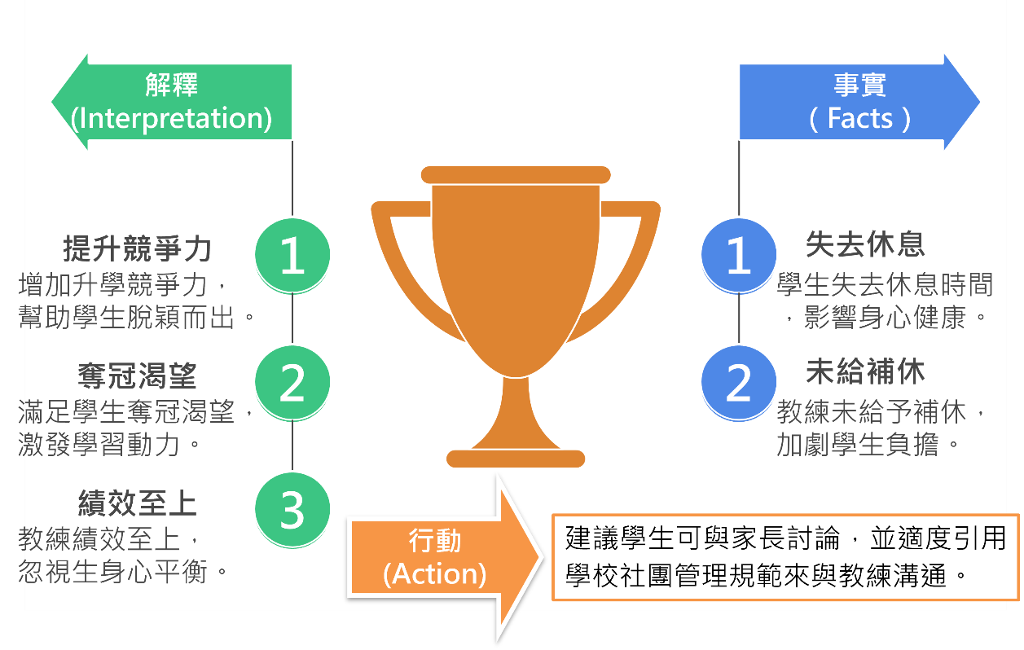
(2)請你試著寫出一個生活情境（如：校園人際、打工經驗、家庭溝通）。
你的情境 | 班導師強迫全班同學都要參加週六的自習，並說：「我這是在幫你們維持讀書節奏，我是為了你們的未來考量。」
事實 | 導師片面要求全班週六到校自習，並以「為你們好」作為理由。
解釋 | 老師可能更在意班級整體的升學表現（個人考績或班級榮譽），而非每個學生個體的學習彈性或身心需求。
行動 | 禮貌地向老師表達自己的讀書計畫，或引用教育局關於「非正式教學時段應尊重學生意願」的規範進行溝通。
第三段：段旨──描述勞動檢查進入宿舍實地訪查，揭露極端不對等的居住空間與「魔幻華梯」的現身 。
宿舍盡頭，打開埋在石綿板後的木門，再打開積塵多年的鐵門，一道華麗的赭紅色地毯鋪在寬敞樓梯上。
這是愛麗絲夢遊仙境的入口，一定不只我一個人這樣想。空氣中有隱隱的騷動，好奇心膨脹摩擦宛若電光火石。順著樓梯往下走，兩旁的牆面鋪著一層燙金藕色的高雅壁紙，懸掛一幅又一幅風格迥異的油畫與水墨，看來是用心收藏的名家之作，畫框的材質毫不含糊，且配備照燈打光恍如置身藝廊。樓梯轉角放著半人高的唐三彩，還有高聳銀花從深口的描金花瓶探身四放。
逃生門竟是一步就跨入奢華祕境，天地之別。
我們才剛走過擁擠狹隘的移工宿舍，三十四名女工共用三個沒門的廁所，淋浴間的熱水器壞了個把月也沒修好。才一牆之隔，就在水泥鐵皮屋的樓下，竟是美輪美奐的高級會客室，優雅、高尚、品味非凡。空間轉換宛如穿越劇，幽明兩隔又任意相通。我一時恍惚，不知要笑要氣，太魔幻寫實了。一千隻血色蝙蝠迷離倒掛在我們腳下的厚地毯，站不穩，搖搖欲墜。
我借了勞檢員的鐵尺彎腰測量，一點六米寬！三人並肩而行也沒問題。
「好美麗啊！」蘿絲喃喃自語。
「好像故宮哦！」我聽見瑪莉安興奮地誇口。我知道她們都在旅遊快訊上看過故宮的介紹，但至今沒有人去過。
抵達樓梯口，轉彎就是老闆接待貴賓的私人會客室，足足有十五坪大。全套仿明代古董木家具，氣派非凡，玻璃櫃內是大老闆出國旅遊時帶回來的各國紀念品，東西夾陳，特別偏好手作的精緻質感，展示主人的品味與財力。
我嘖嘖稱奇：「這些收藏，很花心力吧？」
「我就是喜歡藝術品，」老紳士客氣地說：「有時在這裡一整天思考、看看書，可以想得更遠。開工廠的人也是要有文化啦！」
他頗為自豪多年的收藏，竟至完全忘記方才的衝突，大方地引介這個人偶是泰國皇室製作的，可不是贗品。那個水晶美人魚是丹麥哥本哈根的港口買的，還有序號哦！你看掛在那裡的手織絲毯不要以為不起眼，是當年從西域帶回來經典絲綢複製款，限量的唷！他侃侃而談，每件精品都有來歷，要價不便宜，重點是桌椅玻璃櫃都窗明几淨，塵埃不沾，猜想每天都有專人清掃、維護。
老紳士談笑風生，毫無牽強地暢言一旦頂樓火災或出事了，外勞隨時可以使用紅地毯安全撤離，這個會客室有很好的防震防火處理，是絕對安全的逃生口。
勞檢員踱步到樓梯口，重新丈量並記錄逃生門的長度與寬度。
蘿絲、艾琳、瑪莉安回過神來，火速重返一點六米的樓梯通道，掏出手機拍照。誤闖禁地，機不可失。蘿絲攬著我在唐三彩前自拍留影，艾琳和瑪莉安也立即搶站古畫、古董等絕佳視框，笑容燦爛入鏡，一張又一張的永恆定格，到此一遊。到此一遊正因為深知未來不會重來，等官員走後，這一條寬敞的紅毯樓梯再也不會為她們開啟。
當勞檢員彎腰計算「逃生口」，當大老闆和官員坐在古董椅上大言不慚工廠的消防無死角，隔著一道牆，蘿絲、艾琳、瑪莉安在一點六米寬的樓梯間合影留念。她們大搖大擺地拾階而上，回首、展臂、擺姿態，兩人單手拱出心形，奢豪的宮廷背景襯托得笑容多麼美麗。她們踩在厚重的紅地毯上，華貴優雅，像是伸展臺上閃亮自信的天王巨星。
每一步都好似踩在夢裡，她們輕盈旋身，沿著樓梯翩然跳起舞來了。

1.根據上文，「逃生門竟是一步就跨入奢華祕境，天地之別」最主要表達的意涵是：
□空間設計藝術美感與樸實的對比
□逃生設施規劃華麗及簡單的對比
□建築風格與使用範圍的衝突對比
■貧富差距與生活條件的強烈對比

2.結局省思：那場「夢裡的舞蹈」。
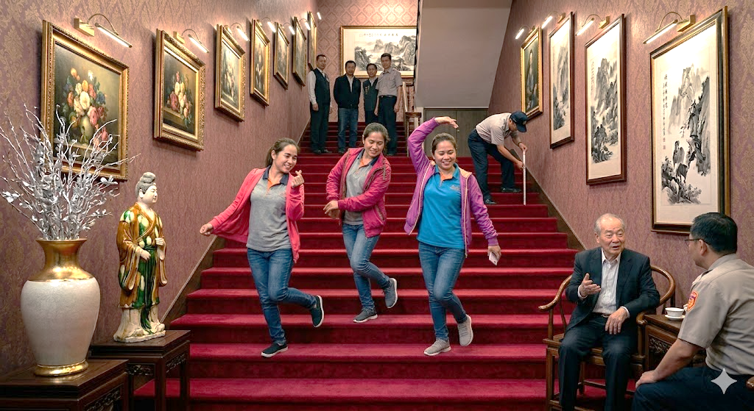
(1)文章結尾移工在1.6米寬的紅毯上「翩然起舞」是全文最令讀者揪心的畫面。關於此意象的詮釋，下列敘述最貼切的是：
□讚美移工的天性樂觀，即便在艱困環境中也能尋得快樂
□諷刺移工太過天真，完全沒有意識到自己處於危險之中
■暗示權利的獲得極其虛幻，官員走後這扇門將再度鎖死
□慶賀勞資爭議圓滿解決，移工終於能大搖大擺踏入禁地
（解析： 文中提到「到此一遊正因為深知未來不會重來」，這場舞的歡悅對比了現實的殘酷，反映出權利只是「臨時性」的假象 。顧玉玲將通往會客室的樓梯形容為「愛麗絲夢遊仙境的入口」，這個充滿童話感的比喻，其實是極其殘酷的諷刺。）
(2)呈上題，作者為何寫道「每一步都好似踩在夢裡」？這場舞隱喻了移工在台灣處境的什麼特性？（提示：短暫、虛幻、不屬於自己、夢醒後依舊是1.6米外的禁錮）。
虛幻的翻轉 | 隱喻移工的權益與尊嚴並非常態，僅是建立在官員到場、法律介入下的短暫假象。
【現實的禁錮】 | 舞終後的「夢醒」，象徵她們仍須回到那扇1.6米窄門後，繼續過著被隱形、被剝削的日常生活。
階級的隔絕 | 紅毯華梯代表台灣的文明與富裕，對移工而言是「近在咫尺，卻遠在天邊」的禁地。
3.空間的隱喻：誰的生存？誰的品味？
埋藏在木門後、纏繞鐵鍊的「逃生門」，對資方而言是展示品味的美術館入口，對勞方而言卻是奪命的陷阱。顧玉玲在〈一點六米寬的樓梯〉的最後一幕之所以被稱為「魔幻寫實」，在於將極度真實的社會剝削與極度荒謬的華麗場景並置。
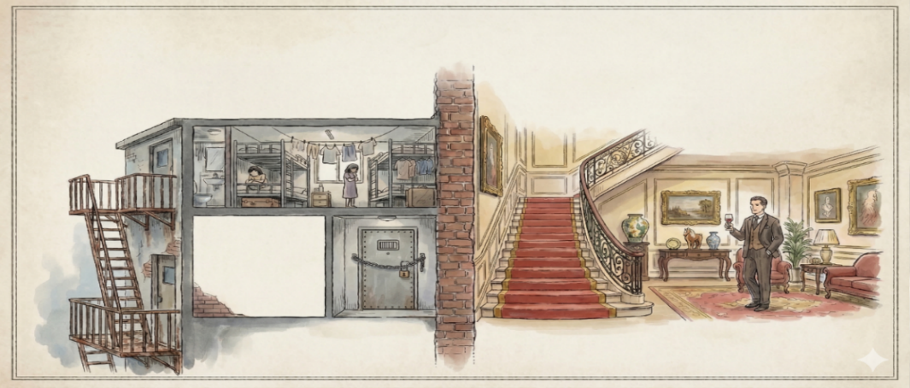
移工住宿區
資方會客室

※請閱讀完第三段後觀察上圖並完成下方表格。
觀察  對象 | 空間與物件的具體描寫  （請節錄原文，15字內） | 兩極的碰撞 | 象徵意義  與階級隱喻
移工住宿區 | (參考答案，選擇兩者書寫即可)  舉目盡是排排站的雙層床、  塑膠衣櫥歪歪斜斜站著、  三十四名女工共用三個沒門廁所、  熱水器壞了月餘未修、  薪資單上如血跡般的斑斑紅印 | 寫實的底色 | 象徵移工的人生被高度「壓縮」與「非人化」。
資方會客室 | 美輪美奐的高級會客室、  全套仿明代古董木家具，氣派非凡  那一條寬達一點六米、鋪著赭紅織毯、兩側鑲著瑩光牆燈的華麗樓梯 | 魔幻的表象 | 象徵資方以勞工血汗堆砌出的「文化高度」與權力。
4.天堂與地獄：
文中資方老紳士（頭銜包含董事長、宗親會長、文史協會榮譽顧問）強調「開工廠也要有文化」，並引以為傲其私人收藏。然而對資方而言展示品味的美術館入口，埋藏在木門後、纏繞鐵鍊的「逃生門」，對勞方而言卻是奪命的陷阱。若資方的虛偽可以羅列，請完成下方冰山圖的清單。
A | 老紳士在藝廊般的會客室談論文化，但逃生口卻隱藏在石綿板後，鐵門纏繞鐵鍊，喇叭鎖卡鏽試了三次才開
B | 宣稱「保護年輕女孩」，實則是剝奪其作為人的自由，將其人生縮限在工廠與宿舍的圓周之內
C | 收藏唐三彩與仿明家具的同時，卻讓三十四名女工共用三個壞門廁所、無視一年空白的飲水機紀錄
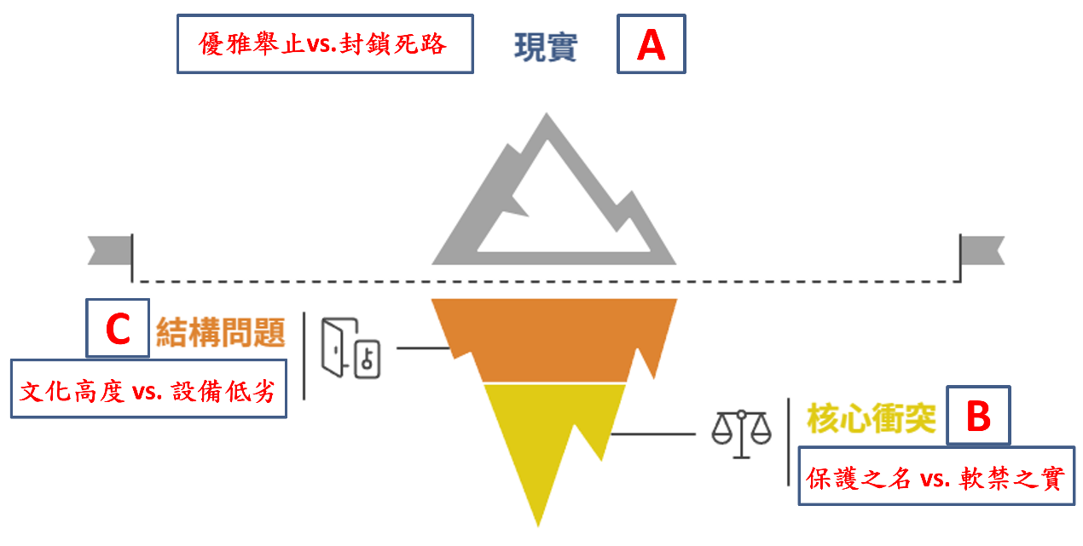
5.綜觀全文，下列最能概括作者欲呈現的核心主題是：
□強調尊重外藉移工生存以及文化認同的多元性
□工廠空間對於移工的公共安全與安置的急迫性
■現代社會權力與資源分配的不對等及其荒謬性
□移工對於臺灣社會的助力及文化關懷的急切性
6.時事連結──從1.6米到「廠住分離」
2018年平鎮「敬鵬大火」奪走多名移工與消防員生命，起因之一即是宿舍設在廠區內。近年臺灣多次發生工廠大火導致移工罹難，引發社會對「廠住分離」（工廠與宿舍分開）的熱烈討論。目前臺灣許多傳統工廠仍維持「廠住合一」，即宿舍位於廠房頂樓或內部。NGO團體指出，這不僅讓移工下班後仍受控於雇主，更因廠區存放易燃物，一旦失火，移工往往困在鐵窗或受阻的逃生門內，求生無門。
若您是當時參與勞動檢查的「勞檢員」，請根據課文內容，寫出一份簡短的「違規限期改善建議書」。
檢核項目 | 違規事實描述（限30字內） | 改善建議（結合生活常識與法規）
消防安全 | 逃生門上鎖且鑰匙存放於保險櫃，動線堆滿雜物 | 應移除雜物，確保逃生門隨時可由內部開啟
居住人權 | 三十四名女工僅有三間廁所，且門禁限制人身自由 。 | 增加衛浴設施，並廢除違法軟禁，落實廠住分離
肆、課文深究
一、映照你我之鏡
作家朱天心〈映照你我之鏡〉中說道：「這眾多『被污辱和被損害的』和『尊嚴被褻瀆的』故事……照照鏡子看衣冠楚楚之下的我們是什麼？」關於「被污辱與被損害」的敘事，不僅止於個體經驗的再現，更揭示了社會結構中權力運作與價值分配的樣態。請運用「PESTEL分析架構」從政治、經濟、社會、科技、環境與法律六大面向，系統性檢視文本所呈現之結構性問題，並將下方參考答案填入( )中。
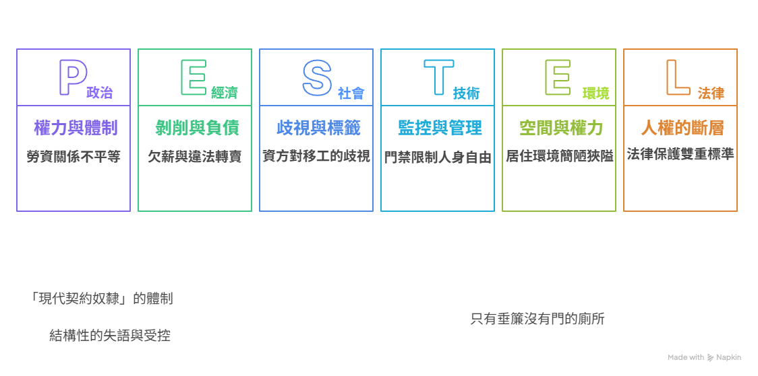
結構性的  （失語） | 被扣抵的  （勞動力） | 被隱形的  邊緣人 | 數位化的  （自由限縮） | 一點六米的(空間對比) | 法律保護  雙重標準
移工受限於制度，難以自由轉換雇主，形成一種「現代契約（奴隸）」的體制，使移工在勞資關係中完全喪失主導權 | 除了欠薪與轉賣，更有高額的（仲介費）與規費。移工為了還債必須忍受惡劣環境，其生存價值在層層剝削下所剩無幾 | 社會大眾習慣將移工視為「工具」而非「（人）」。階梯的窄小反映了主流社會刻意將其隔離於視線之外，視其為治安或環境的（隱憂） | 雇主利用門禁卡、監視器等技術進行嚴密控管。如文中提到的（門禁限制），將工廠與宿舍變成了變相的監獄，限制了移工的人身自由 | 移工們被迫擠在工廠閣樓、貨櫃屋或（簡陋宿舍），反映了空間資源分配的不公義及對人權的忽視 | 雖然憲法保障（人權），但實務上法律常偏向資方的（管理）需求，使移工在遭遇不公時，難以尋求有效的法律救濟
參考答案
失語／失格 | 勞動力／生產力 | 人／勞工 | 自由限縮／人體監控 | 空間對比／空間縮影 | 人權／言論
奴隸／富人 | 仲介費／斡旋費 | 負擔／隱憂 | 門禁限制／範圍限制 | 簡陋宿舍／狹窄階梯 | 管理／效率
二、繁華與深淵
在紀實文學中，意象（Imagery）的運用能將抽象的權利關係具象化。請依照表格的探索維度，觀察作者如何運用事實語觀點的對比來揭示真相。
主軸 | 探索維度 | 勞方的  「生存事實」 | 資方的  「偽善觀點」 | 真相的揭露與諷刺
 | 空間對照 | 樓梯 |  | 空間的寬窄象徵（生存權力）的極端壓縮
 | 空間對照 | 陳舊窄梯 | 1.6米寬紅毯華梯 | 空間的寬窄象徵（生存權力）的極端壓縮
 | 空間對照 | 僅容一人，一手鏽漬。反映生存的難題。 | 通往祕境。展示老闆的財力與品味 。 | 空間的寬窄象徵（生存權力）的極端壓縮
尋找逃生門 | 空間對照 | 逃生門內外 |  | 藉空間對比勞資雙方差距懸殊
尋找逃生門 | 空間對照 | 宿舍（ 擁擠狹隘 ） | 待客室（ 美輪美奐 ） | 藉空間對比勞資雙方差距懸殊
尋找逃生門 | 管理機制 | 移工門禁出入管制 |  | 老闆以「（保護）」之名，掩蓋節省管理成本之實
尋找逃生門 | 管理機制 | 被軟禁：下班後大門鎖死，移工無法自由進出購買食物。 | 家長式保護：宣稱待如「女兒」，鎖門是為了「保護治安」。 | 老闆以「（保護）」之名，掩蓋節省管理成本之實
 | 管理機制 | 申訴欠薪事件原委 |  | 老闆以「（保護）」之名，掩蓋節省管理成本之實
 | 安全真相 | 陷阱：逃生門被石綿瓦遮住，鐵門上鎖，鑰匙鎖在保險櫃 。 | 守法：宣稱消防安檢沒問題，有教導移工如何逃生 。 | 揭露資方對移工（生命安全）的全然漠視
三、「魔幻寫實」的荒謬感
文中描述移工在紅地毯上拍照、起舞是因為深知這是「禁地」，等官員走後，這扇門將永遠關閉，形成全文尾聲悲劇性的側寫。這種「臨時性權利」反映了什麼樣的悲哀？請將適當的意象選項填入圖中並說明。
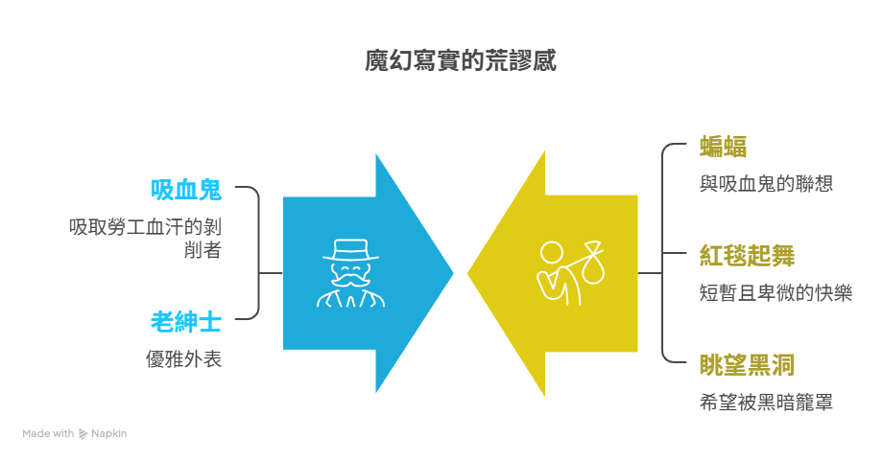
(參考答案)
這一幕的「魔幻」在於那道紅毯樓梯的突兀華美，「寫實」則在於它僅僅是為了應付檢查而存在的假象。移工們忘情起舞，是她們在深知門將關閉前，對人性尊嚴最卑微也最燦爛的一場「臨時性討回」。這種歡悅背後，隱藏的是生存權利被資方隨意開關、玩弄於股掌間的巨大悲鳴 。
四、人間失格
大家可能對「1.6米」的寬度沒有概念，請看看你面前的高中課桌椅，全台統一規格為寬 60cm×深42cm ×高77 cm，它可以是兩張半左右的寬度，可以三個成人並肩下樓而不覺得壓迫。然而，顧玉玲並沒有只描寫「空間」，而是透過敘事安排，讓讀者一步步看見：同樣的一道樓梯，對不同階層的人而言，竟有截然不同的意義。然而作者是如何透過「時空跳接」的方式，逐步揭露這種落差與矛盾？請閱讀文本後完成下列分析。
（一）請將適合的答案填入敘事作用中。
文本效果 | 敘事作用
第一部分突然停在驚呼聲與神秘樓梯，像電影突然斷在關鍵畫面。 | C | 讓讀者想繼續知道後面發生什麼事
第二部分開始回顧勞資糾紛的過程。 | A | 補充事件發生的原因與背景
讀者知道工人生活後，再看到老闆奢華樓梯。 | B | 讓前後對比更加強烈
故事在不同時間與場景之間切換。 | D | 讓讀者在閱讀中逐漸累積期待感

參考答案
A補充背景 | 提供事件前因後果
B強化對比 | 讓兩種處境形成鮮明反差
C建立懸念 | 故意留下未知，引發讀者好奇
Ｄ累積期待 | 透過敘事安排讓讀者想繼續讀下去
（二）作者並沒有直接批判資方，而是透過「時空跳接」安排讀者情緒。你認為這樣的寫法是否比直接評論更有力量？為什麼？
我認為這樣的寫法更有力量。因為作者沒有直接批判資方，而是透過時空跳接與前後對比，讓讀者自己看見工人處境與資方奢華之間的落差，進而產生更深的震撼與反思。
伍、延伸閱讀
※請閱讀報導者〈中央山脈裡，那些扎了根的移工家庭〉一文，並回答下列問題。
堅強卻也脆弱的勞雇與同鄉互助網－  中央山脈裡，那些扎了根的移工家庭 | 
在一處有3,000名失聯移工（亦稱無證移工）的農業聚落，我們遇見一個又一個的移工家庭，以及從襁褓到學齡階段的移工寶寶──他們出生後就幾乎沒離開過這座山。而我們所見只是冰山一角。
為了兼顧收入與育兒，成千上萬的移工選擇一條自由與風險並存的路──帶著孩子在山裡扎根，填補龐大的農業勞動力缺口，與當地農民、社區、產業互依共存。在口耳相傳之下，來到這裡養育下一代的失聯移工們，開始組成綿密支持網絡，為「全家人在一起」的目標尋找生存之道，也面對代價與危機。
- 結構性的勞動力依賴
在梨山、拉拉山、阿里山，這些供應全台灣高山蔬果的產地，撐起勞動力脊樑的，是一群被稱為「失聯移工」的人。他們在陡峭的山坡地上除草、施肥、採收。法律上，他們是不存在的違法者；經濟上，他們是維持高山農業運行的關鍵齒輪。這是一個矛盾的現實：當台灣社會消費著他們辛勞產出的高山茶與高山青菜時，制度卻將這群維持產業運作的人，排除在一切安全網與法律保障之外。這不只是個人的道德選擇，而是結構性的必然：當合法申請門檻極高、勞動條件極其惡劣時，『失聯』成了他們爭取人身自由與生存空間的唯一路徑。
- 無形的牢籠與生存代價
他們用逃跑來換取薪資，卻也因此陷進了另一個無形的牢籠。這群「山上的隱形人」，必須時刻警覺警察的查緝，一旦下山就可能被捕，導致他們病了不敢就醫，苦了無法申訴。這種高度需求卻也被高度排斥的生活，讓他們在台灣的脊樑山脈中，活成了一種失語的狀態。他們與外界的連結僅剩下一部手機，以及與山下盤商之間不穩定的雇傭關係。在這一點六米寬的法律邊界外，他們的生命事實被簡化為一個標籤——「逃跑外勞」。
- 遺落在雲霧中的黑戶寶寶
最深沉的陰影，是隨之而來的「山中家庭」。當移工在山上相戀、產子，這些孩子因為父母的失聯身分，從出生那一刻起就成了「黑戶」。他們沒有健保、沒有國籍、無法入學。病了，只能找民間診所或買成藥；大了，只能在山頭間跟著父母勞動。這些孩子在雲霧繚繞的山巔長大，卻在平地的法律地圖上找不到蹤跡。他們與這片土地共生，卻從未被這片土地承認。他們是這座島嶼上最微弱的聲音，被遺忘在層層疊疊的群山之中，成為制度漏接下最讓人心痛的黑數。
文本節錄自（原文引述）〈堅強卻也脆弱的勞雇與同鄉互助網－中央山脈裡，那些扎了根的移工家庭〉2022/9/13文字曹馥年。報導者：https://reurl.cc/YDeVra
1.根據文本，所謂的「矛盾的現實」，最主要所指的是：
□移工選擇山區生活，卻難以適應環境
□農業需求下降，但移工人數持續增加
■法律上排除移工，經濟上卻高度依賴
□移工家庭彼此競爭，因資源導致衝突
2.根據文本，關於高山「失聯移工」與「黑戶寶寶」的處境，下列敘述正確的是：（多選）
■失聯移工雖然在法律上違法，但在實質經濟面卻是支撐著台灣高山農業的運作
□他們選擇失聯是因為嚮往高山的自由環境，並非是受限於勞動條件的結構困境
■社會大眾在消費高山蔬果的同時，也往往在制度上參與了對這群人的社會排除
□「黑戶寶寶」因為國籍法的保障，即便父母身分失聯，依然享有完整的受教權
■醫療資源的缺乏例如無健保而不敢就醫，是這群隱形人面臨的最直接生存威脅
3.請根據本文內容，分析社會大眾對高山移工的看法與真實生命事實的落差。
分析面向 | 社會普遍的觀點／標籤 | 文本揭露的生命事實  （請節錄原文關鍵字）
法律地位 | 違法亂紀的逃跑者 | 是不存在的【違法者】，被排除在安全網外
經濟貢獻 | 【 搶奪本地人工作機會 】 | 撐起勞動力脊樑，是產業運行的關鍵齒輪
生存空間 | 【 自由自在地在山上工作】 | 陷入另一個無形的牢籠，病了不敢就醫
後代標籤 | 遲早會被遣返的外籍小孩 | 是遺忘在雲霧中的【黑數】，法律上找不到蹤跡
4.文中稱失聯移工為「山上的隱形人」，其最主要強調的意涵是：
□他們具備高度隱蔽身分與專業技能
□他們的工作內容不定是難以被觀察
■他們在社會與制度中被忽視與排除
□他們因害怕而刻意與外界保持距離
5.顧玉玲在〈一點六米寬的樓梯〉中揭露了移工在居住空間被「壓縮」的事實；而高山移工被稱為「隱形人」，這種「隱形」與課文中「一點六米寬的樓梯」所象徵的「社會排斥」，有異曲同工之處。請分析其「在空間與制度的隔離」與「工具化的排除」兩項的情況。
空間與制度的「隔離」 | 課文中的 1.6 米華梯是被鎖住的，象徵資方將「奢華生活」與「移工生存」徹底隔離；高山移工則是透過「失聯」在法律地圖上消失，形成一種制度上的隔離。
工具化的排除 | 課文中的老紳士老闆將移工視為需要管理的「女兒（資產）」，而非獨立個體 ；高山農業則將移工視為「採收工具」，而非共生的土地公民。

短文寫作：制度之下的「他者」與我們
※請閱讀文章，並回答下列問題。
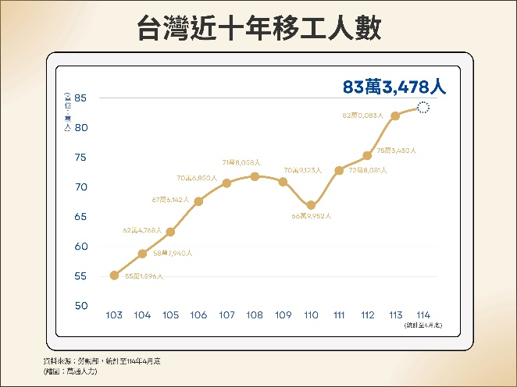
資料一：移工人數突破83萬創新高！外籍看護與產業移工雙需求持續攀升
截至2025年4月底，臺灣外籍移工總人數已達83萬3,478人，創下歷史新高，顯示在高齡化社會與產業缺工的雙重壓力下，臺灣對外籍勞動力的依賴持續加深。整體而言，移工人數的成長反映出勞動市場人力不足的現況，無論是產業用工或家庭照護需求皆明顯上升。
在產業方面，移工總數約51萬人，其中以3K產業（危險、辛苦、骯髒）為最大宗，顯示基層勞動仍高度仰賴外籍人力。此外，部分雇主透過繳納就業安定費以申請額外名額，也反映企業願意增加成本以補足即戰力缺口。
在照護領域，社福類移工人數已超過21萬人，以家庭看護工為主，成為長照體系的重要支柱。由於本國長照資源不足，外籍看護已逐漸成為許多家庭不可或缺的照護力量。
政策方面，政府嘗試透過薪資調整與移工名額連動，期望在提升本國勞工薪資的同時，兼顧產業人力需求。至於來源國，則以印尼、越南與菲律賓為主，不同國籍在產業與照護領域各具優勢。
整體而言，移工制度已深度嵌入臺灣社會運作之中，成為支撐經濟與照護體系的重要力量。
（改寫自萬通人力行銷課〈移工人數突破83萬創新高！外籍看護與產業移工雙需求持續攀升〉2025.05.22）
資料二：痛苦之後，行動就是你們的事了──蔡崇隆《九槍》用紀錄片扣下扳機
紀錄片《九槍》被金馬執委會執行長聞天祥評為最痛苦的紀錄片，《九槍》用毫不迴避的暴力影像，挑戰人性的認知。當悲劇不只是個案，而是壓迫和歧視的結構共謀，鏡頭從失聯移工阮國非被警槍射殺的事件拉遠，開展成一部台灣移工死亡圖鑑。不安也好、恐懼也罷，導演蔡崇隆希望觀眾走出戲院時，除了情緒，也能長出行動的正直和力量。
《九槍》以2017年越南籍失聯移工阮國非遭警方連開九槍致死事件為起點，呈現一段極具衝擊性的現場影像。2017年8月31日，失聯越南籍移民工阮國非遭警方連開九槍致命。舉國譁然下，輿論向兩邊傾倒，其中一邊，讚賞警方制服有暴力行為的逃逸外勞，但當時的阮國非是手無寸鐵，警方扣下的九槍，有其必要？記錄事發真相的密錄器，警政署以「偵查不公開」為由，不予以透露。《九槍》完整呈現密錄器裡，阮國非中槍後到救護車到場救護的半小時，第一台救護車先護送受傷民防，無所作為的圍觀民眾直盯著阮國非在地哀嚎、匍匐，直到斷氣。這段長達數十分鐘的過程，被完整記錄並呈現在觀眾眼前。也許，問題該這麼問，殺死阮國非的，是那九槍嗎？
《九槍》使用大量新聞素材穿插：有非法移工在建築工地躲警察，奔跑摔成殘廢或死亡；有合法移工在擁擠的鐵皮宿舍裡被大火奪命；有國道交流道工程垮下、南方澳大橋崩塌，壓死多名移工，一個又一個的真實案例⋯⋯蔡崇隆感嘆，無論是合法還是非法移工，在台灣，死於非命是日常。
蔡崇隆表示：「那些人對移工的一種心態，你說漠視、歧視、無視都可以，但你說就是這幾個人特別有問題嗎？好像不是，那是一個台灣社會的集體心理狀態。」好人與壞人，台灣人與移民工，反正他們是和我們無涉的「他者」。
因此，問題不再只是「誰開了槍」，而是：在這樣的制度與社會氛圍之下，究竟是什麼力量一步步將人推向無法回頭的處境？導演希望觀眾帶著不安離開影廳，並進一步思考，在這樣的結構之中，我們各自的位置與責任。

「他者」，指移工被長期視為「不屬於我們的人」，一種社會性的距離感與排除意識。
改寫自〈【報導者】痛苦之後，行動就是你們的事了──蔡崇隆《九槍》用紀錄片扣下扳機〉2022/11/11陳德倫
問題（一）：請閱讀【資料一】與【資料二】，整理移工在臺灣社會中的角色與處境，並思考其中反映出的制度問題。
面向 | 從資料中看到的現象 | 背後反映的問題
「被需要」的移工 | 移工支撐3K產業與家庭照護需求。 | 臺灣社會高度依賴移工勞動力。
「被忽視」的移工 | 阮國非事件呈現移工遭受暴力與冷漠對待。 | 移工容易面臨歧視與權益受損。
我觀察到的制度矛盾 | 社會需要移工，卻未給予足夠保障與尊重。 | 移工被納入經濟體系，卻未真正被平等對待。
問題（二）：顧玉玲曾說：「如果我們已經覺得很好了，就不會知道要去反抗，但每一個世代都有他們要面對的、當代的難題，反對運動是永遠的現在進行式。」當我們面對移工的處境時，社會往往快速以「違規」、「逃跑」等標籤加以判斷，卻較少追問：是什麼樣的制度，使這些選擇成為可能，甚至成為不得不的結果？當一個人身處不公平的制度之中，他的行為，應該只被視為個人的責任嗎？
請根據【資料一】與【資料二】，以「制度下的他者與我們」為題寫作，需引述具體情境或事實，並說明你對「個人責任」與「制度責任」的看法與反思，文長約400字的短文。
教學設計由高雄市立楠梓高級中學 顏嘉儀老師提供

